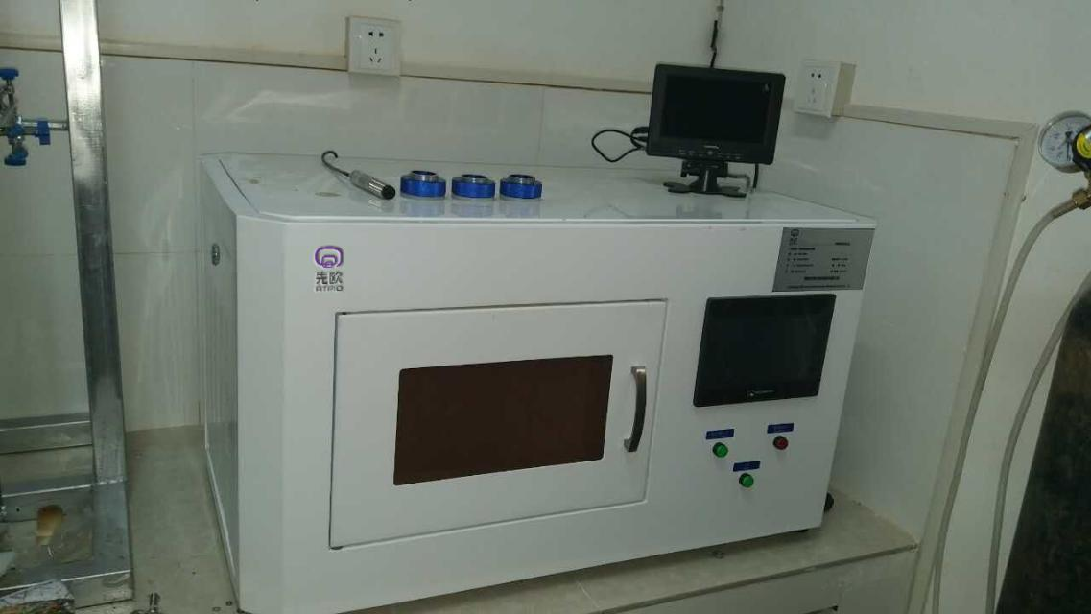

微波热裂解反应器
南京先欧公司生产的微波热解反应器是指物料在在无氧或缺氧气氛条件下，利用微波电磁场中由介质损耗引起的体积加热，是吸热与放热反应交错的复杂热化学反应过程，最后生成气、液、固三相成分。微波能量整体穿透有机物，迅速传至反应物的官能团上，在电磁场作用下，分子运动由原来杂乱无章的状态变成有序的高频振动，分子动能转变成热能，达到快速均匀加热的目的，传统热解方法热量传递从物料表面传入内部，气相产物则从内向外扩散，其传热传质方向相反，易引起产物的二次裂解，且加热速率低，均匀性差，因此微波加热又称为无温度梯度的“体积加热”，它作为一种独特的加热方式，用于有机质的热解，具有明显的优越性。
微波热裂解反应器主要由微波热裂解主机、微电脑触摸屏智能控制系统、高精度红外温度传感器、制冷循环机（选配），石英玻璃热裂解反应瓶、通气装置和回流冷凝装置为一体的系统等组成。为方便存储和比较不同的反应环境，程序可编入5套反应程序，设定反应参数，反应过程中，既可观察反应参数的变化，又可实时显示反应物温度随时间变化，并通过彩色液晶显示器实时观察整个反应过程。仪器采用大容量不锈钢腔体以防止磁性材料进入腔体，耐腐蚀。先进的红外温度传感器，对反应温度进行实时精确监测；采用独创的电脑自学习技术又称温度自动变频控制技术，控温精度达±1℃，先欧公司专利技术可实现连续微波与脉冲式微波双重方式组合发射，温度控制稳定性属国际先进水平，反应瓶采用纯石英反应瓶，不会影响和遮挡红外传感器对样品的测温，视频观察显示器，实时观察反应过程和变化，PLC触摸屏显示和多段程序控制。
用途：适用于农作物秸杆、薪柴、农林废弃物、水生植物等生物质热解制取燃料或化工原料，也可用于煤、油页岩、含油污泥及城市垃圾等固体物料的热解， 为高等院校、研究院所开展中试规模的微波热解研究和企业生产之理想设备。
选型表：

型 号 | 微波功率 | 微波频率 | 容 积
XOLJ-100N | 0~1000W | 2450MHZ | 20～500ml
XOLJ-200N | 0~2000W | 2450MHZ | 20～1000ml
XOLJ-300N | 0~3000W | 2450MHZ | 100～3000ml
XOLJ-500N | 0~5000W | 2450MHZ | 200～5000ml
XOLJ-800N | 0~5000W | 2450MHZ | 200～8000ml
XOLJ-1000N | 0~10KW | 2450MHZ | 0.2～1OL
XOLJ-2000N | 0~20KW | 2450MHZ | 0.5～2OL
系统特点：
●热效率高，物料升温迅速；具选择性和灵活性，无滞后效应；在微波穿透范围内，对反应物的颗粒大小无严格要求，无需经多次粉碎过程，节约了大量的人力物力资源。
●采用英国剑桥牌微波发生系统，性能稳定；微波功率：1~20KW可选,可微调；微波频率：2450MHz；
●配有10寸超薄、超高清、多功能液晶大屏幕显示，实时显示样品工作状态
●采用国外最先进脉冲式微波发生系统，性能稳定；微波功率可微调；微波频率：2450MHz；
●反应容器可适用：0.2~20L(也可根据要求非标定制），
●参数控制部分采用高灵敏触摸屏操作系统，所有参数可编程式控制，五段实验数据储存；
●配高精度镀金铂金传感测温系统，实时准确检测反应温度，准确控制反应进程温度；控制范围：25~900℃，控温精度：≤±1℃；
●采用独有的变频式鼓风散热与程序控制制冷装置，使腔体内温度保持恒定；
●工作时间：可连续工作， 在0-9999min可调；
●配不同速度的磁力搅拌和机械搅拌和样品升降装置，以便与微波联用； 速度可调：0~900转/分
●仪器自带玻璃导管与氟胶导管，采用开放式反应体系，可安装滴液漏斗和冷凝管等进行回流反应，亦可以实现在线分析环境、生物、药物等样品；
●具有超温和传感器异常保护，高可靠性、安全性；
●采用不锈钢内外壳，防磁性，以防止磁性材料进入腔体，打破内件结构，经久耐用；

